THÔNG TIN KÊU GỌI ĐẦU TƯ
DỰ ÁN KHU DÂN CƯ TĐC2 (10 LÔ ĐẤT) THUỘC KHU A – ĐÔ THỊ MỚI AN VÂN DƯƠNG
1. Tên dự án: Khu dân cư TĐC2 (gồm 10 lô đất) thuộc Khu A - Đô thị mới An Vân Dương.
2. Địa điểm thực hiện dự án: Khu tái định cư TDC2 thuộc Khu A – Đô thị mới An vân Dương. Ranh giới dự án như sau:
- Phía Nam: giáp đường Hoàng Quốc Việt nối dài;
- Phía Bắc: giáp mương thoát nước và các lô đất theo quy hoạch;
- Phía Đông: giáp đường quy hoạch lộ giới 16,5m;
- Phía Tây: giáp đường quy hoạch lộ giới 19,5m.
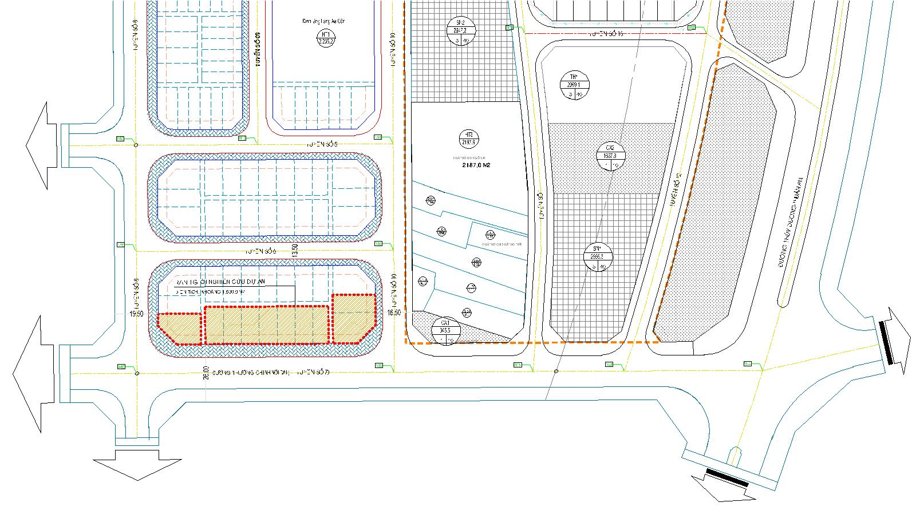
Vị trí khu đất dự án
3. Diện tích khu đất: Khoảng 1.530,9 m².
4. Mục tiêu đầu tư: Dự án Khu dân cư TĐC2 (gồm 10 lô đất) thuộc khu A được thực hiện nhằm các mục tiêu sau:
- Nâng cao hiệu quả sử dụng đất, tăng nguồn thu ngân sách cũng như đảm bảo mỹ quan đô thị trục đường Hoàng Quốc Việt nối dài.
- Thực hiện từng bước hình thành khu đô thị mới kiểu mẫu hiện đại trên nguyên tắc lựa chọn nhà đầu tư xây dựng phần thô theo thiết kế mẫu nhà để bán.
5. Sơ bộ tổng chi phí tối thiểu thực hiện dự án: Tối thiểu 20,5 tỷ đồng (chưa bao gồm tiền sử dụng đất).
6. Các yêu cầu cơ bản của dự án: Ngoài việc tuân thủ quy định Quản lý xây dựng theo Quyết định số 1624/QĐ-UBND ngày 26/8/2013 của UBND tỉnh về việc phê duyệt Quy hoạch chi tiết Khu tái định cư TĐC2 thuộc Khu A – Khu Đô thị mới An Vân Dương, việc xây dựng nhà ở cần phải tuân thủ Quyết định số 1371/QĐ-SXD ngày 04/5/2020 của Sở Xây dựng về việc phê duyệt hồ sơ thiết kế kiến trúc nhà ở điển hình tại dự án Hạ tầng kỹ thuật Khu dân cư TĐC2 thuộc Khu A – Đô thị mới An Vân Dương, tỉnh Thừa Thiên Huế.
7. Thời hạn giao đất: Theo quy định của Luật đất đai.
8. Hình thức trả tiền sử dụng đất: Một lần.
9. Tiến độ thực hiện dự án: Thời gian thực hiện dự án không quá 12 tháng kể từ ngày bàn giao khu đất tại thực địa (bao gồm cả thời gian hoàn tất thủ tục cấp phép xây dựng và các thủ tục hành chính khác có liên quan).
10. Các chỉ tiêu quy hoạch được duyệt: Căn cứ Quyết định số 1624/QĐ-UBND ngày 26/8/2013 của UBND tỉnh về việc phê duyệt Quy hoạch chi tiết Khu tái định cư TDC2 thuộc Khu A – Khu Đô thị mới An Vân Dương; Căn cứ Quyết định số 1371/QĐ-SXD ngày 04/5/2020 của Sở Xây dựng về việc phê duyệt hồ sơ thiết kế kiến trúc nhà ở điển hình tại dự án Hạ tầng kỹ thuật Khu dân cư TĐC2 thuộc Khu A – Đô thị mới An Vân Dương, tỉnh Thừa Thiên Huế, các chỉ tiêu quy hoạch, kiến trúc xây dựng được quy định cụ thể như sau:
- Mật độ xây dựng: ≤ 80%;
- Chiều cao công trình: 2-4 tầng;
- Chỉ giới xây dựng: Lùi ≥ 4,0 m so với chỉ giới đường đỏ.
- Cốt xây dựng: Cốt nền +0,45m so với mặt vỉa hè.
11. Hiện trạng khu đất thực hiện dự án: Các khu đất (10 lô đất) thuộc dự án TĐC2 (dự án khu tái định cư TĐC2 thuộc khu A khu đô thị mới An Vân Dương do Ban Quản lý Khu vực phát triển đô thị tỉnh thực hiện) đã được đầu tư hoàn chỉnh về hạ tầng kỹ thuật đô thị (đường giao thông tiếp cận đường Hoàng Quốc Việt đoạn qua khu đất lộ giới 26m; hạ tầng vỉa hè, cấp điện, cấp nước,...).
12. Hình thức đầu tư: Đầu tư trong nước hoặc đầu tư trực tiếp nước ngoài.
13. Yêu cầu sơ bộ về năng lực, kinh nghiệm của nhà đầu tư: Ngoài các điều kiện, quy định chung về điều kiện đăng ký, đầu tư phù hợp với các quy định hiện hành, nhà đầu tư đăng ký đầu tư dự án phải đảm bảo các tiêu chí như sau:
13.1. Năng lực tài chính của nhà đầu tư:
13.1.1. Nhà đầu tư phải có vốn pháp định không được thấp hơn 20 tỷ đồng, đồng thời, có vốn thuộc sở hữu của mình để thực hiện dự án không thấp hơn 20% tổng vốn đầu tư dự án, cam kết chứng minh nguồn vốn này chưa được sử dụng để chứng minh năng lực tài chính cho các dự án khác.
- Việc xem xét năng lực tài chính của nhà đầu tư được thực hiện trên cơ sở báo cáo giải trình năng lực tài chính của nhà đầu tư, đính kèm tài liệu chứng minh theo quy định của Luật Đầu tư (Bản sao có chứng thực Báo cáo tài chính 02 năm gần nhất của nhà đầu tư hoặc báo cáo tài chính có kiểm toán đối với nhà đầu tư thuộc đối tượng quy định phải nộp báo cáo có kiểm toán độc lập).
- Nhà đầu tư có cam kết hỗ trợ tài chính của tổ chức tài chính đối với phần nghĩa vụ tài chính còn lại ngoài vốn chủ sở hữu thuộc trách nhiệm thu xếp của nhà đầu tư.
* Đối với nhà đầu tư là doanh nghiệp ngoài địa phương: Sau khi hoàn tất thủ tục đầu tư và đưa dự án vào hoạt động, yêu cầu nhà đầu tư thành lập chi nhánh hạch toán độc lập của doanh nghiệp tại tỉnh Thừa Thiên Huế để thực hiện các nghĩa vụ thuế đối với địa phương.
13.1.2 Trường hợp doanh nghiệp thành lập mới tại địa phương (dưới 01 năm) để thực hiện dự án (chỉ áp dụng cho dự án thứ nhất):
- Phải có vốn pháp định không được thấp hơn 20 tỷ đồng, đồng thời có vốn thuộc sở hữu của mình để thực hiện dự án không thấp hơn 20% tổng mức đầu tư đối với dự án; vốn thuộc sở hữu của mình chứng minh bằng vốn điều lệ thực góp bằng tiền đến thời điểm báo cáo.
- Nhà đầu tư có cam kết hỗ trợ tài chính của tổ chức tài chính đối với phần nghĩa vụ tài chính còn lại ngoài vốn chủ sở hữu thuộc trách nhiệm thu xếp của nhà đầu tư.
13.2. Đáp ứng các tiêu chí quy mô, tiêu chuẩn của dự án: Dự án phải đáp ứng các tiêu chí về quy hoạch, kiến trúc đã được các cấp có thẩm quyền phê duyệt.
13.3. Điều kiện không vi phạm pháp luật đất đai: Nhà đầu tư thực hiện dự án không vi phạm quy định của pháp luật về đất đai đối với trường hợp nhà đầu tư đang sử dụng đất do Nhà nước giao đất, cho thuê đất để thực hiện dự án đầu tư khác theo quy định tại Khoản 3, Điều 14 Nghị định số 43/2014/NĐ-CP ngày 15/5/2014 của Chính phủ.
13.4. Điều kiện về thu hồi dự án, thu hồi đất: Thực hiện theo quy định của pháp luật về đầu tư và đất đai.
13.4. Yêu cầu về phương án kiến trúc: Phương án kiến trúc phải tuân thủ theo Quyết định số 1371/QĐ-SXD ngày 04/5/2020 của Sở Xây dựng về việc phê duyệt hồ sơ thiết kế kiến trúc nhà ở điển hình tại dự án Hạ tầng kỹ thuật Khu dân cư TĐC2 thuộc Khu A - Đô thị mới An Vân Dương, tỉnh Thừa Thiên Huế.
13.5. Yêu cầu môi trường, an toàn:
- Việc quản lý và xây dựng công trình cần tuân thủ các Quy định, Quy chuẩn, Tiêu chuẩn chuyên ngành để kiểm soát, đảm bảo việc bảo vệ môi trường đô thị trong khu vực quy hoạch.
- Phải có các giải pháp giảm thiểu, khắc phục tác động đối với dân cư, cảnh quan thiên nhiên; không khí, tiếng ồn khi triển khai thực hiện quy hoạch.
- Bảo vệ môi trường không khí: Bố trí trồng cây xanh hai bên đường, công viên, các điểm xanh.
14. Hình thức lựa chọn nhà đầu tư:
- Đấu giá quyền sử dụng đất để thực hiện dự án đầu tư.
- Đơn vị tổ chức đấu giá: Trung tâm phát triển quỹ đất - Sở Tài nguyên và Môi trường tỉnh Thừa Thiên Huế.
15. Thông tin liên hệ:
15.1 Trung tâm Xúc tiến đầu tư và Hỗ trợ doanh nghiệp
Sở Kế hoạch và Đầu tư Thừa Thiên Huế.
Địa chỉ: 07 Tôn Đức Thắng, thành phố Huế.
Số điện thoại: +84 234 3855501/3938824/3938825.
Email: ipa.skhdt@thuathienhue.gov.vn
15.2 Trung tâm phát triển quỹ đất tỉnh – Sở Tài nguyên và Môi trường
Địa chỉ: 24 Lê Lợi, Vĩnh Ninh, Tp. Huế, Thừa Thiên Huế.
Điện thoại: 0234 3898 926.

